個案研討： 酒駕罰不怕？
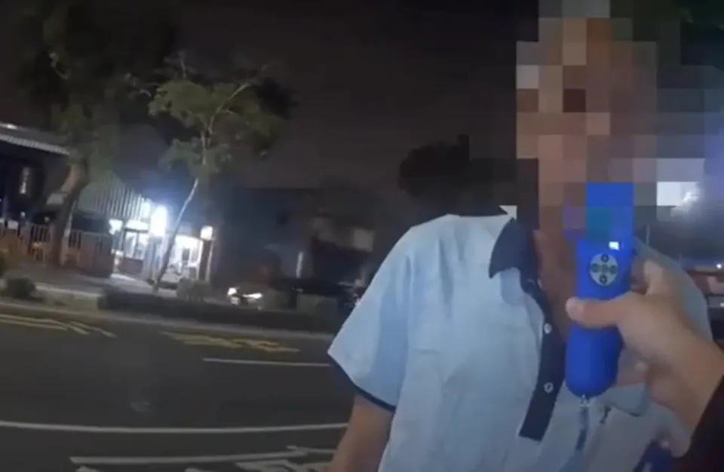

以下為數則新聞報導，請就此事件加以評論：
- 高雄一名陳姓男子日前開貨車沒繫安全帶停在路邊抽菸，員警上前盤查聞到濃厚酒味，調查發現，陳男3年內酒駕7次，駕照早就被吊銷，當晚酒測又超標，罰金累計高達225萬元。

依《道交條例》規定，酒駕第1次罰3到12萬，10年內第2次被抓到酒駕，罰最高12萬之外，還得吊銷駕照，第3次起每次累加9萬元，陳男7次拒測罰18萬，這次罰金高達57萬元，8次下來累計225萬元，當中還有5次被依公共危險罪送辦。由於是累犯，這次恐怕得吃牢飯，無法只是繳罰款了事。

小港分局呼籲，酒駕肇事除應負擔相關法律責任外，也需對被害人在就醫或精神上有所賠償，甚更造成兩個家庭破碎，得不償失；另呼籲民眾如發現家人或朋友有疑似酒精成癮或濫用情形時，可鼓勵主動至衛生局諮詢酒癮戒治處遇服務方案，改善酒癮問題。 (2024/03/03 中天新聞網)
- 高雄53歲張姓男子才因酒駕遭法院判刑8月，竟不知悔改，5日晚上在旗津騎車時，因騎車忽快忽慢，於旗津區復興巷時被警攔查，酒測值高達每公升0.68毫克。張男吐露已經被抓10多次，而且已經喝到肝硬化，警聽了直搖頭，仍依公共危險罪移送高雄地檢署偵辦。 (2024/03/08 鏡周刊)

傳統觀點

- 警方表示，飲酒後不得駕駛任何車輛，警方也會持續取締各類酒駕行為，並會針對易肇事地點、路段、時段加強執行取締，易飲酒處所也商請業者一同防制，協助對顧客宣導代駕或代叫計程車，以杜絕酒駕。

- 為什麼會罰不怕？一，是不是拖著不去繳，好像也沒什麼關係？二，是不是罰則太輕根本不會心痛？

管理觀點

首先我們要確認：酒駕是可以避免的，而且也是不應該容忍的。因為酒駕者等於故意攜帶著殺人工具上路，可能會隨時造成不特定人的風險，這樣的行為可是要比有特定目標的殺人犯，更嚴重更危險。而且酒駕者開著車時是動態的，不知道什麼時候會出事，所以是公共危險中相當嚴重的狀況，是屬於故意犯。

重點是在酒駕是一定可以避免的。不要以酒駕不一定會肇事來作辯護，而是要看一旦肇事，導致的損害常常會毀滅無辜的別人家庭、醫療費用和造成社會的重大損失，有些不是賠償就可彌補的，所以不應該再容忍。

其實現行法規已經對酒駕加重了罰則，但還是有不少人一再被抓，為什麼會罰不怕？這其實就是一面顯示器，代表目前的制度上還有漏洞，極需改善。以上面列出的新聞為例，就有罰了7次甚至10次的，問題應該是出在執行罰款方面還有待改善，好像擺爛不交也沒其他辦法，因此，這個漏洞一定要補起來。

我們建議修法，特別針對酒駕的罰款如逾時不繳，罰金就加倍，如再逾期不繳就扣押當事人財產拍賣，沒有財產的就強制分期由薪資中扣繳，不然就收押坐牢。對於第二次犯的酒駕，罰款要比上一次的額度加倍。至於第三次的屢犯，除了吊銷駕照，還要將所開的車輛予以沒入，以後不再允許其重考駕照，因為這樣的人沒有資格開車。若以後無照駕駛，一律收押坐牢！因為酒駕是絕對可以避免的，政府一定要顯示不能再容忍的決心！

同學們，你知道因酒駕受害的案例嗎？你還有什麼點子可以扼制酒駕？請提出分享討論。

